**Türkiye Nüfusunun Şehirlerin Gelişimi Üzerindeki Etkilerinin Coğrafi Ağırlıklandırılmış Regresyon Yöntemiyle İncelenmesi**

**Examining the Impact on the Development of Cities of Turkey Population Using Geographically Weighted Regression**

**Nihal GENÇ*, H. Ebru ÇOLAK**, Tuğba MEMİŞOĞLU BAYKAL\*\*\***

*Arş. Gör., Giresun Üniversitesi, Harita Mühendisliği Bölümü; nihal.genc@giresun.edu.tr ;

**Doç. Dr., Karadeniz Teknik Üniversitesi Harita Mühendisliği Bölümü, GISLAB; ecolak@ktu.edu.tr ;

***Arş. Gör. Dr., Hacettepe Üniversitesi / Artvin Çoruh Üniversitesi Harita Mühendisliği Bölümü; tugbamemisoglu@artvin.edu.tr; tugbamemisoglu@hacettepe.edu.tr;

**Özet**

Ortaya çıkması çok eski tarihlere dayanan ve yerleşik hayata geçilmesiyle birlikte oluşumları hızlanan şehirler, insan topluluklarının yaşadığı en büyük yerleşim yerleridir. Şehirler geçmişten günümüze gelişim göstermekte, buna birden fazla faktör sebep olmaktadır. Bu faktörlerin bir kısmı yer şekilleri ve iklim şartları gibi doğal faktörler bir kısmı da tarım, sanayi ve hizmet sektörü gibi beşerî faktörler olarak ele alınmaktadır. Her iki grupta yer alan faktörler şehirlerin nüfusunda belirleyici bir özelliğe sahip olmakla birlikte, tüm bunlar şehirlerin geçmişten günümüze gelişimi üzerinde önemli bir rol oynamaktadır. Beşerî faktörler açısından gelişmiş bir şehir ele alındığında; iş ve diğer imkânların fazla olduğu ve bunların da şehrin cazipliğini arttırdığı görülmektedir. Bu durum, göçlerin yaşanmasına ve nüfusun artmasına sebep olmaktadır. Artan nüfus ise ortaya birtakım ihtiyaçlar çıkarmakta ve bunların giderilmesi için sanayi, ticaret ve eğitim gibi alanlarda ilerlemeler yaşanmaktadır. Tüm bunlara bakıldığında nüfus faktörünün şehrin gelişimi ile doğrudan ilişkili olduğu ve bu faktörü etkileyen birçok parametreden bahsedilebileceği aşikârdır. Türkiye’de şehirlerin gelişmişlik düzeyleri nüfus faktörü ele alınarak değerlendirilmek istendiğinde ise, bu faktörün ilişkili olduğu birçok parametrenin etki derecesinin şehirden şehre farklılıklar gösterebileceği tespit edilmektedir. Bu durumu inceleyebilmek için mekânsal analiz tekniklerinden yararlanılarak, parametrelerin konumlarına bağlı olarak meydana gelen değişimleri ele almak ve ortaya çıkan dağılımı haritalamak mümkün olabilir. Bu çalışma ile Coğrafi Ağırlıklandırılmış Regresyon yöntemi kullanılarak Türkiye nüfusu üzerinde belirleyici olan faktörler tespit edilmiş ve bu faktörlerle ülke nüfusunu temsil eden en uygun model oluşturulmuştur. Oluşturulan modeldeki faktörlerin her bir şehirdeki etki derecesi konumsal olarak modellenmiş ve ortaya koyulan sonuçlarla şehirlerin gelişmişlik düzeyleri incelenmiştir. Sonuçlar ArcGIS yazılımı vasıtasıyla Coğrafi Bilgi Sistemlerinden yararlanılarak üretilen haritalarla sunulmuştur. Elde edilen sonuçların mekânsal analiz üzerine yapılacak olan çalışmalara farklı bir bakış açısı katacağı düşünülmektedir.

**Anahtar Kelimeler:** Şehirlerin Gelişimi, Nüfus, Coğrafi Ağırlıklandırılmış Regresyon, Mekânsal Analiz, Coğrafi Bilgi Sistemleri, Türkiye.

***Abstract***

*Cities, whose emergence dates back to ancient times and whose formation has accelerated with the settlement, are the largest settlements where human communities live. Cities develop from the past to the present, and this is caused by more than one factor. Some of these factors are considered as natural factors such as landforms and climatic conditions, and some as human factors such as agriculture, industry and service sectors. Factors in both groups are determinant in the population of cities, and all of these play an important role in the development of cities from the past to the present. Considering a city developed in terms of human factors; It is seen that there are many jobs and other opportunities and these increase the attractiveness of the city. This situation causes migration to occur and the population to increase. The increasing population, on the other hand, creates some needs and progress is being made in areas such as industry, trade and education in order to meet these needs. Considering all these, it is obvious that the population factor is directly related to the development of the city and many parameters that affect this factor can be mentioned. Demographic factors are taken into consideration, evaluated the development level of cities in Turkey. In this case, it is understood that the effect degree of many parameters that the population factor depends on may differ from city to city. In order to examine this situation, it may be possible to handle the changes that occur depending on the location of the parameters and to map the resulting distribution by using spatial analysis techniques. Using with GWR method in this study , the determining factors on Turkey's population have been identified. Then, with these factors, the most suitable model representing the country's population was created. The influence level of the factors in the created model on each city is modeled spatially. The development levels of the cities were examined with the results. Results are presented with maps produced using Geographical Information Systems via ArcGIS software. It is thought that the results will add a different perspective to the studies on spatial analysis.*

***Keywords:*** *Development of the City, Population, Geographical Weighted Regression, Spatial Analysis, GIS, Turkey.*

**1.Giriş**

Tarih öncesi çağların başlarından itibaren insanlar beslenme ihtiyaçlarını avcı-toplayıcılıkla sağlarken, ağaç kovuklarını ve mağaraları da barınma alanları olarak kullanmışlardır. Bu gereksinimlerin karşılanmasında iklim koşulları ile birlikte güvenilir alan arayışı da etkili olmuş ve tüm bunlar insanların uygun yaşam yerleri bulmak amacıyla göçebe bir hayat sürmelerine neden olmuştur. İnsanlar bu temel ihtiyaçların getirdiği mecburiyetle birlikte birtakım sosyal ve ekonomik gelişmeler içerisinde bulunmuş ve hayatlarını iyileştirmeye çalışmışlardır. Bu süreç yerleşik hayata geçişi hızlandırmıştır. Böylece ilk köy yerleşmeleri ve zaman içerisinde artan nüfus ile ilk şehir yerleşmeleri ortaya çıkmıştır. Şehir yerleşmeleri ile birlikte toplum düzenini sağlayabilmek amacıyla iş bölümü yapan insanlar, tarım ve hayvancılığa dayalı olan ekonomilerini geliştirmek için birtakım üretim faaliyetlerinde bulunmuşlardır. Bu durum verimli toprakların olduğu şehirlerde tarım alanlarının oluşmasına ve böylece tarım şehirlerinin kurulmasına olanak sağlamıştır. Tarım şehirleri zaman içerisinde ticareti ortaya çıkartmış ve yaygınlaşarak farklı bölgelere ulaşması ticaret şehirlerini meydana getirmiştir. Ticaretin gelişmesi ulaşım hatlarını önemli kılmış özellikle kıyı kentlerinde yerleşimleri arttırmıştır. Bu durum limanları ve dolayısıyla liman şehirlerini meydana getirmiştir. Şehirlerin gelişmesi yönetim ihtiyacını doğurmuş ve yönetim merkezleri oluşturulmuştur. Yönetim merkezlerinin olduğu şehirler de idari şehirleri ortaya çıkarmıştır. Öte yandan birtakım madenlerin çıkarılabildiği bölgelerde maden şehirleri kurulmuş ve bununda sanayi tesislerini çoğaltması ile sanayi şehirlerine dönüşüm başlamıştır. Cazibe merkezi özelliği taşıyan turistik faaliyetlerin gerçekleştirildiği bölgelerde de insanların dinlenme veya eğlenme gereksinimlerine cevaben turizm şehirleri meydana gelmiştir. Zaman içerisinde bilimin ilerlemesi ve teknolojinin gelişmesiyle bu alanlardaki çalışmaların yürütüldüğü teknoloji şehirlerinin kurulduğu görülmüştür. Tüm bunlar kent ve kır kavramlarını temel alan büyük oluşumlardır ve bu iki kavram şehri meydana getirmektedir.

Şehirler zamanla daha da değişmekte ve bu değişim şehirleri geliştirmektedir. Bu gelişimin ardında yatan ana sebepler doğal (fizikî) faktörler ile beşerî faktörlerdir. Doğal faktörler yeryüzü şekilleri, iklim, toprak özellikleri ve su kaynakları gibi alt başlıklarda incelenirken; beşerî faktörler göç, ekonomik faaliyetler ve ulaşım başlıkları altında değerlendirilmektedir. Şehirlerdeki doğal faktörlerin elverişli olması beşerî faktörleri olumlu yönde etkilemiş ve bu da şehirlerin gelişmesine katkı sağlamıştır.

Türkiye’deki şehirlerin gelişimi beşerî faktörler göz önüne alınarak değerlendirildiğinde, ilk olarak ekonomik faaliyetlerin meydana getirdiği etkiler öne çıkmaktadır. Gelişmiş şehirlerde sanayi sektörünün ilerlediği, ticaretin oldukça yaygınlaşarak kolaylaştığı, yeraltı kaynaklarının var olduğu, kamu ve özel sektör faaliyetlerinde istihdam olanaklarının mevcut olduğu ve turistik değerler ile bölgelerin bulunduğu görülmektedir. Tüm bunlar, iş ve diğer imkânları arttırmakta ve şehri cazip hale getirmektedir. Öte yandan sözü geçen ekonomik faaliyetlerin gelişmesinde ulaşım faktörü oldukça önemli bir rol oynamaktadır. Bu bağlamda ulaşım araçları ve ağları hem ekonomik faaliyetlerin ilerlemesi için gerekli şartları sağlamakta hem de toplum ihtiyaçlarının karşılanması için zemin oluşturmaktadır. Gelişmiş ulaşım koşulları da gelişmiş şehirleri meydana getirmektedir. Diğer taraftan, bahsedilen iş ve farklı amaçlara hizmet eden bu imkânlar ilk olarak şehirler içerisinde kırdan kente, ardından şehirlerarasında yer değiştirmeleri ortaya çıkarmış bu da göçlerle sonuçlanmıştır. Tüm bunların ülkedeki nüfus dağılışında etkili olan temel faktörlerden olması, şehirlerin gelişiminde nüfusun oynadığı rolü açık bir şekilde ortaya koymaktadır.

Nüfus, şehirlerin gelişimiyle doğrudan ilgili olan oldukça önemli bir faktördür. Hem doğal hem de beşerî faktörlerden etkilenen nüfus dağılımı, şehirlerin gelişmişliklerine bağlı olarak her bir şehirde farklılık göstermektedir. Günümüzde özellikle beşerî faktörlerin etkisiyle Türkiye’deki bazı şehirlerde ve bölgelerde nüfus yoğunlukları görülmektedir. Sanayi ve ticaret merkezlerinin oldukça fazla olduğu, turistik değerlere sahip olması vasıtasıyla turizme açık olan ve kamu ve özel sektöre ait kurum ve kuruluşların yoğun bir şekilde bulunduğu şehirler istihdama olanak sağlaması ve birçok mesleğe iş kapısı açması nedeniyle cazip hale gelmiş ve bu şehirlere göçler yaşanmıştır. Bu şehirlere gerçekleşen göçlerin ardından artan nüfusla birlikte ortaya çıkan toplumsal ihtiyaçlara cevap verilebilmesi için sözü geçen şehirler hem ekonomik faaliyetler hem de ulaşım açısından daha da gelişmiş ve ilerlemeler kaydetmiştir. Ortaya çıkan bu durum, Türkiye’deki şehirlerin gelişmişlikleri arasında farklılıkları meydana getirmiştir. Bu bağlamda, şehirlerin gelişmişliği ile doğru orantılı bir ilişkiye sahip olan nüfus faktörünün ve bu faktörü etkileyen etmenlerin incelenmesinin şehirlerin gelişmişliği hakkında bilgi verebileceği aşikârdır.

Yapılan bu çalışma ile Türkiye’deki her bir şehrin gelişmişliği, nüfusu etkileyen faktörler baz alınarak incelenmiştir. Bu bağlamda konumsal olarak değerlendirme yapabilmek adına mekânsal istatistik yöntemi olan Coğrafi Ağırlıklandırılmış Regresyon (CAR) yönteminden yararlanılmıştır. CAR yöntemi ile şehirlerin nüfusu üzerinde etkili olan göç, sanayi, turizm, tarım, eğitim, sağlık, ulaşım, istihdam gibi faktörler ele alınmış ve Türkiye’deki her bir şehrin bu faktörlerden nasıl ve ne derecede etkilendiği incelenmiştir. Bu amaçla sözü geçen faktörler ile modeller oluşturulmuş ve nüfus üzerinde en belirleyici faktörlerin yer aldığı model tespit edilmiştir. Ardından üretilen model sonucu ile Coğrafi Bilgi Sistemlerinden (CBS) yararlanılarak haritalar üretilmiş, nüfusu etkileyen faktörlerin şehirler üzerindeki etkileri Türkiye’deki tüm şehirler ele alınarak konumsal olarak değerlendirilmiş ve ülkemiz şehirlerinin mekânsal örüntüsü elde edilmiştir. Ortaya çıkan sonuçlar ve üretilen haritalarla birlikte, ülkemiz şehirlerinin gelişmişlik düzeyleri hem şehir hem de bölgesel bazda gözlemlenmiştir.

* 1. **Şehirlerin Gelişimlerinin İncelenmesinde Mekânsal İstatistik Yöntemleri ve CBS Kullanımı**

Mekânsal istatistik yöntemleri, verilerin konumlarına bağlı olarak incelenmesini ve değerlendirilmesini mümkün kılan veri analizi teknikleridir. Sonuçların konumlara bağlı olarak değişimler gösterdiği ve bir durumu incelemek amacıyla birden çok etmenin göz önünde bulundurulduğu istatistiksel çalışmalarda, mekânsal istatistik yöntemlerinin kullanılması verilerin çok daha etkin bir şekilde analiz edilmesini sağlamaktadır.

Goodchild ve Janelle'in (2004) “lokasyonlar değişirse sonuçlar da değişir” ifadesi göz önüne alındığında, konuma bağlı olarak değişen sonuçların mekânsal dağılımının gösterilmesinde ve incelenen durumu meydana getiren faktörlerin hem birbiri hem de konumlarına bağlı olarak meydana gelen ilişkilerinin araştırılmasında mekânsal istatistik yöntemlerinin oldukça önemli olduğu ve işlevsel sonuçlar vereceği anlaşılmaktadır.

Mekânsal istatistik sonuçlarını çok daha etkin ve değerlendirilebilir kılan şey, Coğrafi Bilgi Sistemleri (CBS) ile entegre çalışılabilmesi ve böylece sonuçların görsel olarak sunulabilmesidir. CBS desteği ile mekânsal istatistik analizleri sonucunda üretilen haritalar, kullanılan verilere ait konumsal ilişkilerin ve örüntünün gözlemlenebilmesine olanak sağlamaktadır. Konuma dayalı istatistiksel yöntemlerin CBS ortamıyla bütünleşebiliyor olması, mekânsal verilerin tanınabilmesini, yönetilebilmesini ve analiz sonrası kolayca yorumlanabilmesini sağlamaktadır (Anselin, 2003; Wong ve Lee, 2005). Yapılmış olan bu çalışma ile nüfusu etkileyen her bir faktörün Türkiye şehirleri üzerindeki etkileri, mekânsal istatistik yöntemlerinden biri olan Coğrafi Ağırlıklandırılmış Regresyon (CAR) yöntemiyle konuma bağlı olarak incelenmiş ve verilerin mekânsal örüntüsü elde edilmiştir. Ortaya çıkan sonuçlar CBS desteği ile haritalanmış ve nüfusu etkileyen faktörlerin şehirlerin gelişimi üzerindeki ilişkisinden faydalanılarak değerlendirmelerde bulunulmuştur.

1. **Gereç ve Yöntem**
   1. **Çalışma Alanı**

Bu çalışma Türkiye’nin 81 ilini kapsayacak şekilde gerçekleştirilmiştir (Şekil 1). Türkiye konum itibariyle; kuzey yarım kürede ve orta kuşakta, 26°-45° doğu meridyenleri ile 36°-42° kuzey paralelleri arasında yer almaktadır. Ayrıca üç büyük kıtanın merkezinde yer alıp Asya ve Avrupa kıtalarında toprakları bulunan ülkemizin üç tarafı da denizlerle çevrilidir. Karadeniz’i Marmara Denizi’ne bağlayan İstanbul Boğazı ve Marmara Denizi’ni Ege Denizi’ne bağlayan Çanakkale Boğazı gibi iki önemli su yoluna sahip olan ülkemizin güneyinde Akdeniz yer alır. Türkiye’nin konum, yer şekilleri, iklim gibi doğal şartların elverişli olduğu kesimlerinde ekonomik faaliyetlerin de gelişmesiyle nüfusun daha fazla yoğunlaşmış olduğu görülmektedir. Doğal şartların elverişli olduğu kesimlerde nüfusun toplanması bu alanlarda gelişmeleri hızlandırmıştır. Gelişmeler nüfusun yoğunlaşmasına etken olduğu gibi nüfusun kalabalıklaşması da bu bölgelerde yeni gelişmelerin oluşumunu hızlandırmış, böylece nüfus yoğunluğu ve buna bağlı gelişmeler birbirinin tamamlayıcısı olmuştur.

Doğal ve beşeri koşullara bağlı olarak ülkemizin doğu ve orta kesimlerinde tarım ve hayvancılık ön plana çıkarken, batı kesimlere doğru gidildikçe sanayi, ticaret ve hizmet faaliyetleri yoğunluk kazanmaktadır. Güney bölgelerde ise turizm faaliyetleri öne çıkmaktadır. Bu bağlamda, şehirlerin gelişmişliklerinde ve nüfus yoğunluklarında doğal ve beşeri faktörlerin etkilerinin olduğu aşikârdır.

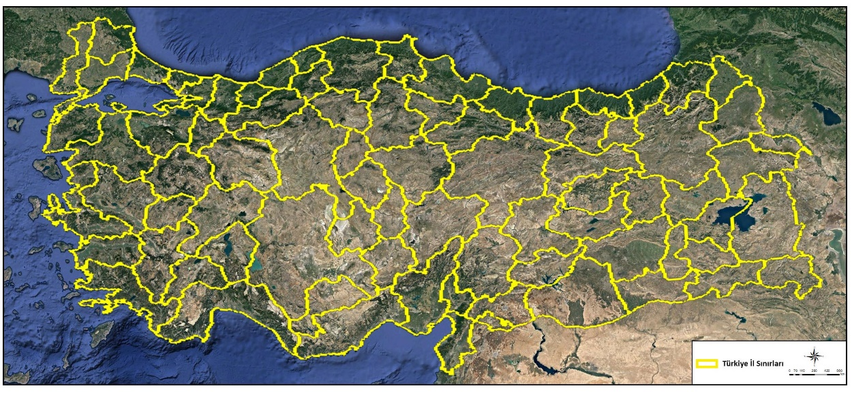

***Şekil 1.*** Çalışma Alanı

* 1. **CAR Yöntemi**

Coğrafi Ağırlıklandırılmış Regresyon (CAR) yöntemi, Fotheringham vd. (2002) tarafından geliştirilmiş olan mekânsal istatistik yöntemlerinden biridir. Global regresyon yönteminin temel alınmasıyla geliştirilen ve yerel analiz tekniklerinden biri olan CAR; bir durumun konuma bağlı ilişkilerinin araştırılabilmesine ve bu durumu etkileyen faktörlerin etkisinin konumsal olarak tahmin edilebilmesine olanak tanımaktadır. Yöntem, ele alınan faktörlerin her biri için birer ağırlıklandırma şeması kullanarak; araştırılmak istenen durum üzerinde etkili olan parametrelerin hangilerinin belirleyici olduğunun tespit edilebilmesini ve bu parametrelerin modellenerek çalışılan bölge üzerindeki konuma bağlı etkilerinin gözlemlenebilmesini sağlamaktadır. Yöntem kullanılırken incelenecek ana kavram bağımlı değişken, bu değişkeni etkileyen faktörler de bağımsız değişken olarak ele alınır. Tüm bağımsız değişkenlerle bağımlı değişkeni en iyi temsil eden model kurmak ana amaçtır. Doğru modelin kurulmasının ardından gerçekleştirilen analiz sonucunda bağımsız değişkenlerin bağımlı değişken üzerindeki etkileri kat sayı tahminleri ile belirlenmektedir. CAR yöntemi global yöntemin aksine her bir veri noktası için ayrı denklemler üretmektedir. Bu denklemler, ele alınan parametrelerin konumlarına bağlı olarak gösterdikleri mekânsal farklılıkların belirlenebilmesini sağlamaktadır.

Yöntemin uygulanmasında her mekânsal regresyon analizi için ilk adım olan global regresyon analizinden yararlanılmaktadır (Aydın vd., 2018). Global yöntem vasıtasıyla en uygun model belirlenmektedir. Model belirleme aşamasında istatistiksel kavramlar olan AIC ve R2 değerlerinden faydalanılmaktadır. Burada yer alan AIC değeri Akaike ölçütüdür ve veri setinden elde edilen modellerin kalitesini ayrı ayrı ele alarak ve diğer modellerin her birine göre kıyaslayarak göreceli olarak belirlenmesini sağlar. R2 ise üretilen regresyon modeli ile bağımlı değişkenin ne kadarını bağımsız değişkenlerin açıkladığını regresyon doğrusu üreterek tanımlayan değişim miktarıdır. Yani R2 değeri, regresyon analizi ile elde edilen denklemin bağımlı değişkeni ölçme gücünü temsil etmektedir. Elde edilen modeller arasında düşük AIC ve yüksek R2 değerine sahip olan modelin, bağımlı değişkeni en iyi temsil eden bağımsız değişkenlerden oluştuğu anlaşılır. Bu özellikleri taşıyan modeldeki verilerin, bulundukları alandaki ve birbirleri arasındaki ilişkiyi görebilmek için otokorelasyon testinden faydalanılır (Anselin, 1995; Getis ve Ord, 1996). Modelin otokorelasyonsuz olduğu test edildikten sonra en uygun model olduğuna karar verilir. En uygun modelin belirlenmesinin ardından, modelde yer alan değişkenler CAR analizine hazır hale gelmektedir. Değişkenlerle yapılan CAR analizi sonucunda elde edilen çıktıların haritalanmasıyla bağımsız değişkenlerin bağımlı değişken üzerindeki etkisi mekânsal olarak incelenebilmektedir.

* 1. **CAR Yöntemi ile Mekânsal Analizin Gerçekleştirilmesi**

Yapılan bu çalışmada analizi gerçekleştirebilmek üzere nüfus faktörü bağımlı değişken olarak belirlenmiştir. Nüfusun bağımlı olduğu ve dolayısıyla etki altında kalmış olduğu faktörler de uygulamada bağımsız değişken olarak seçilmiştir. Çalışmada değişken olarak belirlenen faktörler, temin edildikleri kurumlar ve ilgili oldukları yıllar Tablo 1’de verilmiştir.

***Tablo 1.*** Bağımlı -Bağımsız Değişkenler ve temin edildiği kurumlar

|  |  |  |
| --- | --- | --- |
| **Bağımlı Değişken** | **Veri Temini** | **Verinin İlgili Olduğu Yıl** |
| Nüfus | Türkiye İstatistik Kurumu | 2018 |
| **Bağımsız Değişkenler** | **Veri Temini** | **Verinin İlgili Olduğu Yıl** |
| Kamu İş Yeri Sayısı | Sosyal Güvenlik Kurumu | 2018 |
| Özel İş Yeri Sayısı | Sosyal Güvenlik Kurumu | 2018 |
| Üniversite Sayısı | Yükseköğretim Kurulu | 2018 |
| Yüksekokul/Fakülte Mezunu Sayısı | Türkiye İstatistik Kurumu | 2018 |
| Okuma-Yazma Bilmeyen Sayısı | Türkiye İstatistik Kurumu | 2018 |
| Hastane Sayısı | Türkiye İstatistik Kurumu | 2018 |
| Havaalanı Varlığı | Devlet Hava Meydanları İşletmesi | 2018 |
| Göç Oranı | Türkiye İstatistik Kurumu | 2018 |
| Doğurganlık Hızı | Türkiye İstatistik Kurumu | 2018 |
| İstihdam Oranı | Türkiye İstatistik Kurumu | 2018 |
| İşsizlik Oranı | Türkiye İstatistik Kurumu | 2018 |
| Yaşam Endeksi | Türkiye İstatistik Kurumu | 2015 |
| Turistik Tesis Sayısı | Kültür ve Turizm Bakanlığı | 2020 |
| Gayri safi yurt içi hasıla | Türkiye İstatistik Kurumu | 2018 |
| Tarım Alanları | Türkiye İstatistik Kurumu | 2018 |

Bağımsız değişkenler belirlenirken; sanayi, ticaret, eğitim, sağlık, ulaşım, istihdam, turizm, tarım ve demografik etmenleri temsil etmesi sağlanmıştır. Tüm değişkenlere ait veriler ilgili kurumlardan excel formatında temin edilmiştir. Veriler Harita Genel Müdürlüğü’nden elde edilen vektör veri tipindeki il sınırları verisi kullanılarak, her bir il bazında veritabanına işlenmiş ve düzenlenmiştir. İlk olarak global yöntem vasıtasıyla bağımlı değişkeni en iyi temsil edecek olan model belirlenmiş ve uygunluğu otokorelasyon testiyle doğrulanmıştır. Böylece bağımlı değişken üzerinde en belirleyici olan bağımsız değişkenler tespit edilmiştir. Sonuçlara göre kamu iş yeri sayısı, göç oranı, istihdam oranı, turistik iş yeri sayısı ve tarım değişkenlerinin nüfus faktörü üzerinde belirleyici olduğu görülmüştür. Ardından bu değişkenler ile CAR analizi yapılmış ve elde edilen istatistiksel sonuçların otokorelasyonu test edilmiştir.

Model çıktılarına göre R2 değeri 0,94’tür. Model performansının ölçülmesini ve bağımsız değişkenlerin bağımlı değişkenin ne kadarını temsil ettiğinin anlaşılmasını sağlayan bu değere göre, model oldukça güçlüdür ve bağımsız değişkenler nüfus üzerinde oldukça etkilidir. Bu durumu bağımsız değişkenlerin, nüfus üzerindeki etkinin %94’ünü açıkladığı şeklinde tanımlamak da mümkündür. Çıkan sonuçlardan CBS vasıtasıyla haritalar üretilmiş, modeldeki değişkenlerin Türkiye’nin 81 ili üzerindeki konumsal değişimi ve farklılıkları gözlemlenmiştir.

1. **Bulgular**

Türkiye’nin 81 ili üzerinde yapılan bu çalışma ile şehirlerin gelişmişlik düzeyini incelemek amacıyla nüfus faktörü baz alınmış ve nüfus üzerinde etkili olan etmenler kullanılarak model oluşturulmuştur. Bu bağlamda oluşturulan model, nüfus faktörünü en iyi temsil eden değişkenlerden oluşmaktadır. Beş değişken kullanılarak yapılan CAR analizi sonucunda, tahmin edilen katsayılara uygun olarak oluşturulan haritalar Şekil 2’de gösterilmiştir.

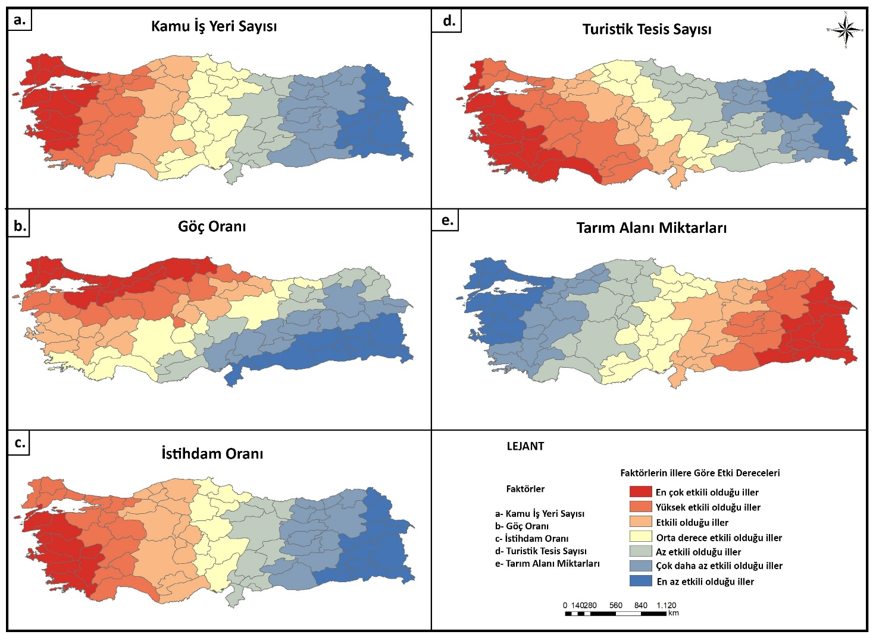

***Şekil 2.*** Bağımsız değişkenlerin bağımlı değişken üzerindeki etki derecelerini iller bazında gösteren haritalar

Şekil 2’de, “a.” haritasına bakıldığında kamu iş yeri sayısı değişkeninin ülkenin batı bölgelerindeki nüfus artışında yüksek seviyede etkili olduğu görülmektedir. Ortaya çıkan sonuç, batı bölgelerde kamu iş yeri sayısının fazla olması ve bu durumun iş imkânları yaratması nedeniyle artan göç kaynaklı nüfustan ötürüdür. Göç oranı değişkeni ile oluşturulan “b.” haritasına bakıldığında ülkenin kuzeybatı kesimindeki illerde göç oranlarının nüfus üzerinde yüksek seviyede etkili olduğu görülmüştür. Kuzeybatı kesiminde sanayi ve ticaretin gelişmiş olması, kamu ve özel sektöre ait iş alanlarının yoğunluğu bu bölgedeki iş imkânlarını arttırmış ve bölgeye göçlerin yaşanmasına neden olmuştur. Bu göçler de bölgedeki nüfusun artmasına zemin oluşturmuştur. İstihdam oranlarının nüfus üzerindeki etkisinin haritalandığı “c.” haritasına bakıldığında ülkenin batı kesiminde var olan istihdam düzeyinin nüfus üzerinde pozitif etki yaptığı ve bu bölgedeki illerde nüfus artışı üzerinde etkili olduğu görülmektedir. Dolayısıyla ülkenin batı kesimlerine gidildikçe istihdam olanaklarının arttığı ve buna bağlı göçlerin artmasıyla bölge illerinde nüfus artışlarının yaşandığı aşikârdır. Turistik tesis sayılarına bağlı olarak nüfus faktörünün gözlemlendiği “d.” haritasına bakıldığında ülkenin batı kesiminde yaşanan yoğun turizmle birlikte artan turistik tesis sayısı nüfus faktörünü pozitif yönde etkilemiş ve nüfus artışında etkili olmuştur. Son olarak “e” haritası ile ülkemizdeki tarım alanı miktarının nüfus üzerindeki etkisi iller bazında gözlemlenmiştir. Sonuçlara göre üretilen haritadan, ülkenin doğu bölgesindeki tarım alanların miktarının fazla olmasının nüfus üzerinde pozitif etki yarattığı görülmüştür. Yani doğu kesimde artan tarım alanı miktarı nüfusu arttırmaktadır. Bu durum demografik olarak, doğu kesimdeki illerde genellikle tarımın geçim kaynağı olması ve bu alandaki iş gücü gereksinimini karşılamak amacıyla doğurganlık oranının fazla olması ile açıklanabilir.

Nüfusu etkileyen değişkenler aynı zamanda bir şehrin gelişimi üzerinde fikir sahibi olunmasını sağlayan değişkenlerdir. Kamu iş yeri sayısının fazla olduğu şehirler iş olanakları açısından gelişmiştir. Artan iş olanakları istihdam oranını da doğrudan arttırmaktadır. Çoğalan imkânlar bu şehirlere göçleri arttırmakta ve yaşanan göçler de nüfusa yansımaktadır. Göçler vasıtasıyla nüfusun arttığı illerde farklı ihtiyaçların doğması, bu illeri sorgusuz bir şekilde gelişmeye itmektedir. Öte yandan turizm değerleri olan şehirlerde turizmin daha da yaygınlaşması turist sayısını arttırmış, bu da turistik tesis sayısını çoğaltmıştır. Turizmle birlikte öne çıkan şehirlere yapılan yatırımların artması bu şehirlerin gelişimini desteklemiştir. Bahsedilen tüm bu faktörler bir şehrin gelişimi üzerinde oldukça büyük etkileri olan, günden güne şehrin gelişmesini zorunlu kılan etmenlerdir. Sözü geçen faktörlerin doğu bölgesinde yer alan şehirler üzerindeki etkisi en azdır. Doğu bölgesinde yer alan şehirlerde tarım alanı miktarının nüfus üzerinde etkin olduğu ortaya çıkmıştır. Tarım alanı miktarlarının artması doğu bölgelerdeki şehirlerde çocukların iş gücü olarak görülmesi nedeniyle doğurganlık oranlarını arttırmış ve bu da nüfusa yansımıştır. Fakat şehirler artan nüfusun ihtiyaçlarına bağlı olarak gelişim göstermemiştir. Tüm bu incelemeler; ülkenin doğu bölgesine doğru gidildikçe şehirlerin gelişmişlik düzeylerinin azalırken, batı kesimlerine doğru gidildikçe arttığını ortaya koymaktadır.

1. **Sonuçlar**

Yapılan bu çalışma ile nüfus üzerinde etkili olan değişkenler konumsal istatistik yöntemi kullanılıp analiz edilmiş, Türkiye’deki şehirlerin gelişmişlik düzeyleri incelenmiştir. Bu analizlerin uygulanmasında Coğrafi Bilgi Sistemleri teknolojisinin güçlü yanlarından biri olan Konumsal İstatistik aracından yararlanılmıştır. Çalışmanın uygulanmasında mekânsal istatistik yöntemlerden biri olan, bir durumun konuma bağlı ilişkilerinin araştırılabilmesine ve bu durumu etkileyen faktörlerin etkisinin konumsal olarak tahmin edilebilmesine olanak tanıyan CAR analizi kullanılmıştır. Coğrafi ağırlıklı regresyon analizinin gerçekleştirilmesinde bağımlı değişken olarak şehirlerin gelişmişlik düzeyi; bağımsız değişkenler olarak ise kamu işyeri sayısı, göç oranı, istihdam oranı, turistik tesis sayısı ve tarım alanları miktarları kullanılmıştır. Yöntem ile ele alınan faktörlerin her biri ağırlıklandırılmış ve böylece nüfus üzerinde etkili olan parametrelerin hangilerinin belirleyici olduğu tespit edilmiştir. Ardından bu parametreler modellenerek Türkiye şehirleri üzerindeki konuma bağlı etkileri gözlemlenmiştir. Çıkan sonuçlarla CBS vasıtasıyla üretilen haritalardan; ülkenin batı kesimine doğru gidildikçe şehirlerin gelişmişlik düzeyinin arttığı, doğu kesimlerine doğru gidildikçe azaldığı sonucuna ulaşılmıştır. Oluşturulan modeldeki belirleyici değişkenler ve ortaya çıkan sonuçlar, ülkemizin gelişime açık olan illerini ve ihtiyaçlarını ortaya koymaktadır. Sonuç olarak bu çalışmanın, şehirlerin gelişimi üzerine yapılacak olan araştırmalara ve mekânsal istatistik yöntemlerinin kullanıldığı uygulamalara altlık olacağı ve yeni bir bakış açısı katacağı düşünülmektedir.

**Kaynakça**

Anselin, L. (1995). Local indicators of spatial association-LISA. *Geographical Analysis*, *27*, 93–115.

Anselin, Luc. (2003). Spatial Externalities, Spatial Multipliers, and Spatial Econometrics. *International Regional Science Review*, *26*(2), 153–166.

Aydın, O., Aslantaş Bostan, P., & Özgür, E. M. (2018). Mekânsal Veri Analizi Teknikleriyle Türkiye’de Toplam Doğurganlık Hızının Dağılımı ve Modellenmesi. *Coğrafya Dergisi*, *37*, 27–45.

Fotheringham, A. S., Brunsdont, C., & Charlton, M. (2002). *Geographically Weighted Regression*. England: John Wiley & Sons Ltd. Tarihinde adresinden erişildi http://library1.nida.ac.th/termpaper6/sd/2554/19755.pdf

Getis, A., & Ord, J. K. (1996). Local spatial statistics: An overview. *Spatial analysis: Modeling in a GIS environment* (In P. Long., ss. 261–277). Cambridge, UK: GeoInformation International.

Goodchild, M. F., & Janelle, D. G. (2004). Thinking Spatially in Social Science. *Spatially Integrated Social Science*, 3–17.

Wong, A. D., & Lee, J. (2005). *Statistical analysis of geographic information with ArcView and ArcGIS*. John Wiley&Sons, Inc Hoboken, NJ.